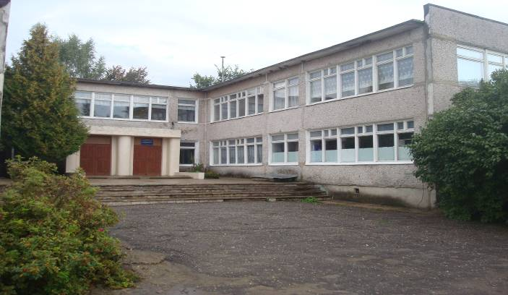

Публичный отчет

Муниципального казенного общеобразовательного учреждения
«Кузьминская основная общеобразовательная школа»
Сергиево - Посадского муниципального района

2012-2013 учебный год

Инновационная направленность преобразований в различных сферах жизнедеятельности общества, в том числе в образовании, подчеркивается на уровне обращений Президента РФ, различных документов федерального уровня (Проекта Федеральной целевой программы развития образования на 2011-2015 г.г., Приоритетного национального проекта «Образование», национальной образовательной инициативы «Наша новая школа»).
Главной целью современного образования является формирование активной, творческой личности, владеющей основными коммуникативными компетенциями, осознающей глобальные проблемы человечества, готовой участвовать в их решении.
Задача образовательного учреждения помочь молодым людям, перед которыми по окончании школы встанет вопрос поиска нестандартных личностных вариантов построения своей жизни, научить принимать решения, ответственно относится к формированию необходимых компетенций для достижения своих жизненных целей.
Содержание
- Общая характеристика МКОУ «Кузьминская основная общеобразовательная школа»
1. Информационная справка
2. Характеристика педагогического коллектива
3. Условия и режим обучения
4. Обеспечение безопасности
- Структура управления МКОУ «Кузьминская основная общеобразовательная школа»
- Основные направления деятельности
1. Основные задачи.
2. Принципы организации образовательного процесса
3. Основные направления в образовательной деятельности
4. Основные принципы воспитательного процесса
5. Основные направления работы школы по сохранению физического и психологического здоровья школьников.
Общая характеристика учреждения
Муниципальное казённое общеобразовательное учреждение «Кузьминская основная общеобразовательная школа» находится по адресу: д. Кузьмино Сергиево - Посадского района Московской области. Телефон: 8 (496)-541-83-99
Электронный адрес школы: kuzmino45@yandex.ru
Деятельность школы регламентируется её Уставом и локальными актами.
Учредителем является Администрация Сергиево-Посадского муниципального района Московской области Управление образования 141300, г.Сергиев Посад, пр.Красной Армии, 203в, тел., факс 8(496)547-38-00
Лицензия на право ведения образовательной деятельности
Регистрационный 50Л01 № 0000383 от 25.01.2013г
Регистрационное свидетельство
Серия 50 № 011515152 от 10.05.2012г.
Учреждение имеет сайт: moukuzmino45.narod.ru.
Контактная информация
Е -mail : : kuzmino45@yandex.ru
Телефон: 8 (496)-541-83-99
Руководит образовательным учреждением Дубровина Ольга Николаевна, 1 квалификационная категория.
Директор школы обеспечивает стратегическое управление образовательным процессом, несет персональную ответственность за результаты образовательной деятельности.
Заместители директора:
Блашко Ольга Анатольевна (заместитель директора по учебно-воспитательной работе; 1 квалификационная категория);
Белова Елена Борисовна (заместитель директора по безопасности).
Педагогический коллектив школы стремится создать удобную для всех участников образовательного процесса школу, гарантирующую стабильное улучшение качества образования на всех ступенях обучения, строить процесс обучения на основе создания единого информационного пространства, активной социализации детей с разными способностями.
Средний возраст педагогов 38 лет, средний педагогический стаж – 15 лет, 57 % педагогического коллектива являются выпускниками школы. С высшим образованием 81%, имеющих высшую квалификационную категорию – 1 преподаватель; I квалификационную категорию – 5 педагогов.
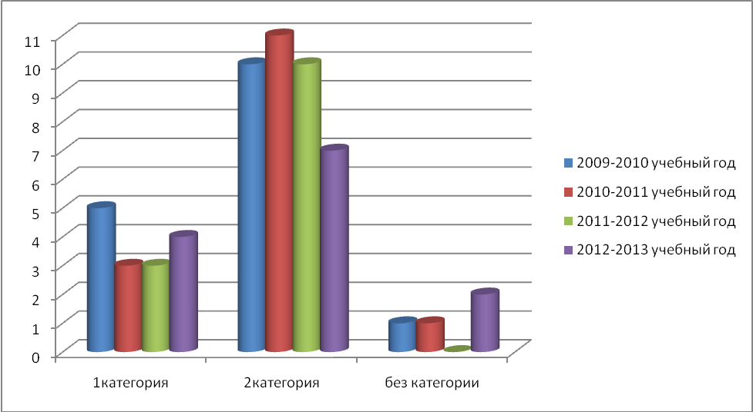
Программа развития МКОУ « Кузьминская основная общеобразовательная школа» разработана на основе Закона РФ «Об образовании», конвенции о правах ребенка, Закона РФ «Об основных гарантиях прав ребенка» и Концепции модернизации российского образования на период до 2015 года. Ее идеи тесно связаны с федеральными целевыми программами образования.
Условия и режим обучения.
Школа осуществляет общеобразовательную деятельность по следующим направлениям:
- начальное общее образование – 1-4 классы;
- общее образование – 5-9 классы;
Регулярно проводятся встречи с родителями. Создан Управляющий совет.
Школьная библиотека обладает достаточным количеством справочной и программной литературы, полностью удовлетворяет читательский спрос учащихся. На каждого ученика приходится по 6,3 книги учебной литературы и 39,2 художественной литературы, хранящейся в школьной библиотеке. На 9 учащихся приходится по 1 компьютеру. Учебный план выполняется полностью.
Школа является одной из самых удаленных школ района, в которой в основном обучаются дети работников СПА(к) «Кузьминский», проживающие в пределах д. Кузьмино. Школа построена в 1981 году, здание панельное 2-х этажное, имеется спортивный зал, актовый зал, столовая, кабинет обслуживающего труда, 2 технических мастерских, школьная библиотека с мультимедийными средствами обучения, биолого-краеведческий музей, кабинет группы продленного дня, 4 учебных кабинета для начальных классов, 11 учебных кабинетов для учащихся 5-9 классов. Оснащенность техническими средствами обучения позволяет успешно реализовывать образовательные программы: в школе имеется 9 компьютеров, 3 мультимедийных проектора, 3 сканера, 4 лазерных принтера, 2 ксерокса, медиатека, 7 телевизоров, 4 DVD плеера, современно оборудованный кабинет русского языка, полученный за участие в национальном проекте «Образование», 5 швейных машин, 2 музыкальных центра; имеется выход в Интернет; школа укомплектована необходимыми изданиями учебной и учебно-методической литературы.
В 2010-2011 учебном году в кабинете информатики к сети Интернет подключены все компьютеры, приобретены для столовой и установлены водонагреватели: 2 проточных и 1 накопительный, также приобретен холодильник.
В 2011-2012 учебном году приобретены и установлены 2 монитора в кабинет информатики, 2 комплекта колонок для компьютера. Произведён косметический ремонт помещения столовой, учебных кабинетов.
В 2012-2013 учебном году приобретёны: ноутбук для работы педагогов с электронным журналом и проведения ИКТ занятий, 1 комплект колонок для компьютера, новый системный блок для компьютера. Произведён косметический ремонт учебных кабинетов, фасада здания, коридоров школьного здания, плиты в школьной столовой.
В школе обучается 48 учеников, из них 23 мальчика, 25 девочек, всего 8 классов. Учебные занятия проводятся в одну смену. С 1 по 4 классы учатся по пятидневной учебной неделе, 6-9 классы - по шестидневной неделе. Продолжительность урока в 1-4 классах регулируется санитарными нормами образовательного процесса, а именно в 1классе- в сентябре, октябре - по 3 урока в день по 35 минут каждый, в ноябре-декабре – по 4 урока по 35 минут каждый; январь – май – по 4 урока по 45 минут каждый, 45 минут в 2-9 классах.
На первой ступени обучения учится 24 учащихся.
На второй ступени обучения учится 24 учащихся.
73,8% учащихся – дети рабочих, 26,2% - дети служащих и других социальных групп.
Из многодетных семей – 10 обучающихся.
Обеспечение безопасности
1.Кнопка тревожной сигнализации
2.Автоматическая пожарная сигнализация
Проводится работа по обеспечению безопасности: организовано круглосуточное дежурство, осуществляемое в дневное время рабочими по комплексному обслуживанию зданий, в ночное время - сторожами, установлена кнопка тревожной сигнализации. В кабинете информатики установлены раздвижные решетки на окнах. Школа полностью обеспечена средствами пожаротушения. Приобретены 3 новых огнетушителя, 10 огнетушителей заправлены заново; приобретён новый пожарный рукав, установлена система видеонаблюдения с пятью видеокамерам; ежемесячно проводятся объектовые тренировки для обучающихся и персонала.

Структура управления ОУ
Согласно Уставу школы, управление строится на принципах единоначалия и самоуправления.
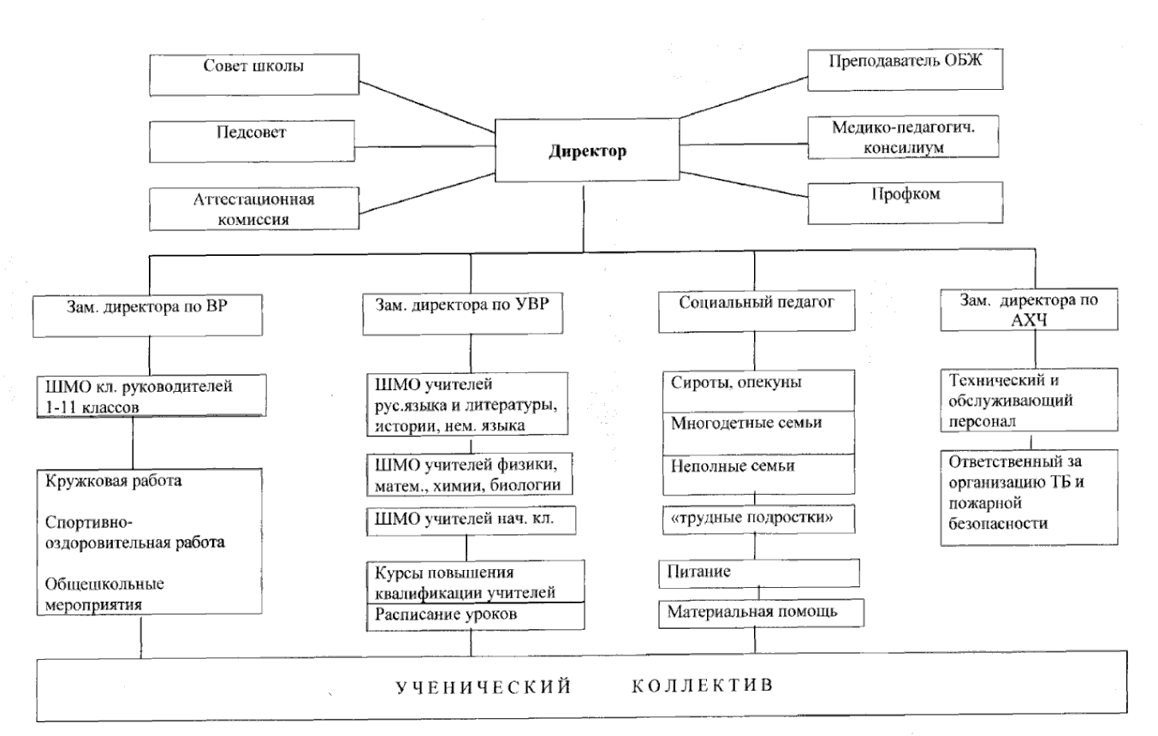

Основные направления деятельности
Основными задачами образовательной деятельности являются:
1) достижение учащимися глубоких знаний, развитие умений интегрировать знания профилирующих предметов и смежных с ними областей, конструировать и осуществлять проекты в единстве теоретических, практических и прикладных аспектов;
2) развитие общих и специальных способностей учащихся, позволяющих эффективно организовать работу с детьми;
3) подготовка учащихся к осознанному выбору профессии, приобретение ими опыта самопознания, самоопределения, принятия решений в ситуациях выбора, ориентациях выбора, ориентация учащихся на специальности, определяющие специфику жизни на селе;
4) создание условий для овладения учащимися современными информационными технологиями и средствами межкультурного взаимодействия;
5) формирование у детей здорового образа жизни, стремления к занятиям физической культурой и спортом.
Школа развивается по пути создания условий для личностного роста учащихся, их подготовки к полноценному и эффективному участию в различных видах жизнедеятельности в информационном обществе; обеспечения адаптации школы к изменениям, определенным в приоритетных направлениях российского образования и в Концепции модернизации российского образования на период до 2015 года; выявления условий интенсивного развития инновационных процессов; обеспечения сохранности и укрепления здоровья учащихся за счет создания безопасных и комфортных условий в школе.

Принципы организации образовательного процесса
• учет современных тенденций развития мирового сообщества, потребностей личности, общества, государства в образовании;
• гуманистическая ориентация образовательного процесса;
• личностно- деятельный подход к процессу обучения и воспитания;
• использование достижений педагогической и психологической науки, новых образовательных и информационных технологий в образовательном процессе;
• оснащение учебного процесса современными средствами обучения.

Основные направления в образовательном процессе
В начальной школе образование ориентировано на развитие общих познавательных способностей учащихся, расширение их кругозора, раскрытие творческого потенциала, формирование желания и умения учиться, воспитание эмоционального отношения к себе и к окружающему миру.
В основной школе продолжается ориентация на всестороннее развитие личности ребенка и, вместе с тем, ставится задача организации развития межпредметных умений и навыков, которые позволят в дальнейшем успешно изучать профильные предметы, подготовку учащихся к осознанному выбору дальнейшего направления обучения.
Анализ итоговой аттестации за курс основной школы за 2012-2013 учебный год.
количество учащихся | 6 | 6 | 5 | 5 | 6 | 6 | 1 | 1
количество "5" | 2 | 2 | 5 | 5 | 2 | 0 | 0 | 0
количество "4" | 2 | 3 | 0 | 0 | 2 | 3 | 1 | 1
количество "3" | 2 | 1 | 0 | 0 | 2 | 3 | 0 | 0
количество "2" | 0 | 0 | 0 | 0 | 0 | 0 | 0 | 0
уровень успеваемости | 100% | 100% | 100% | 100% | 100% | 100% | 100% | 100%
качество обучения | 67% | 83% | 100% | 100% | 67% | 50% | 100% | 100%
СОУ | 67% | 71% | 100% | 100% | 67% | 50% | 64% | 64%
 | аттестация | годовые | аттестация | годовые | аттестация | годовая | аттестация | годовая
 | русский |  | физкультура |  | алгебра |  | биология

Для этого организуются кружки, факультативы по отдельным предметам, позволяющие выявить склонности и способности детей, проводятся элективные курсы ориентационной направленности, которые дают возможность учащимся самостоятельно осуществить выбор профиля обучения.
В 5-7 классах ведется постоянное наблюдение за учащимися с целью выявить их склонности, способности к определенным учебным дисциплинам, проводится психологическая диагностика интересов, образовательных запросов школьников с учетом мнения их родителей и педагогов с помощью анкетирования, тестирования, собеседований.
СОУ и качество обучения по классам за 2012-2013 учебный год

классы | 2 | 3 | 4 | 6 | 7 | 8 | 9
количество учащихся | 4 | 8 | 10 | 4 | 8 | 4 | 6
количество предметов | 9 | 9 | 9 | 14 | 15 | 16 | 16
количество пятерок | 24 | 31 | 45 | 28 | 41 | 15 | 24
количество четверок | 12 | 33 | 27 | 19 | 39 | 42 | 43
количество троек | 0 | 8 | 5 | 9 | 32 | 11 | 17
количество двоек | 0 | 0 | 0 | 0 | 0 | 0 | 0
количество н/а | 0 | 0 | 0 | 0 | 0 | 0 | 0
уровень успеваемости | 100% | 100% | 86% | 100% | 100% | 100% | 100% | 98%
качество обучения | 100% | 89% | 80% | 84% | 67% | 89% | 70% | 83%
СОУ | 88% | 76% | 71% | 78% | 65% | 72% | 60% | 73%

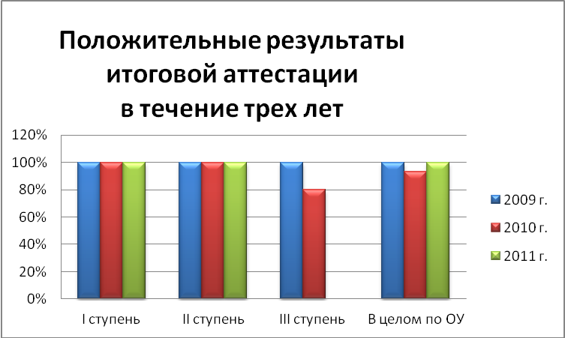

Основные принципы воспитательного процесса
В школе сложилась своя концепция воспитательной работы, основанная на идеях личностно-ориентированного подхода психолого-педагогической поддержки и сопровождение ребенка в учебно-воспитательном процессе.
К направлениям, обеспечивающим решение воспитательных задач относятся:
- развитие органов детского самоуправления;
- участие в общественном управлении;
- воспитательная работа ведется по программе: «Здоровье», по направлению «Экология»
- развитие здоровьесберегающих технологий.
В школе работает Управляющий Совет, созданный на основе ст. 35 п.2 «Закона об образовании», который представляет интересы всех участников образовательного процесса, т. е. учащихся, учителей и их родителей, общественности.
Основные направления работы школы по сохранению физического и психологического здоровья школьника

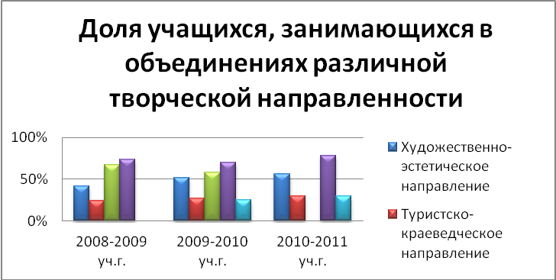

Участие в Районной экологической конференции "Природа встречает друзей" номинация "Краеведение". Научно-исследовательский проект «Сохранение природного наследия России в области коневодства». Автор Новиков Дмитрий, ученик 6 класса стал призёром конференции. Научный руководитель Сазанакова С.Е.

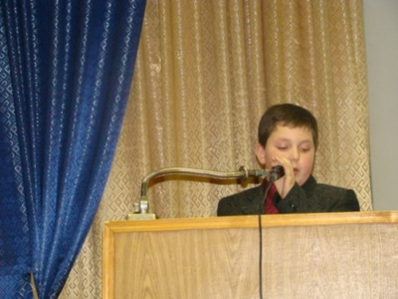

Традиционные Дни здоровья: май 2012г, сентябрь 2013г.
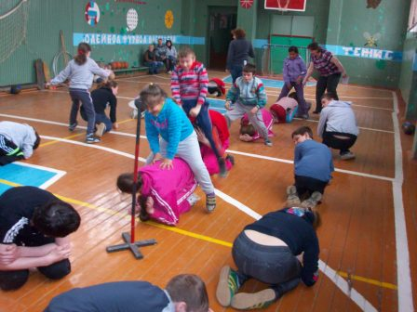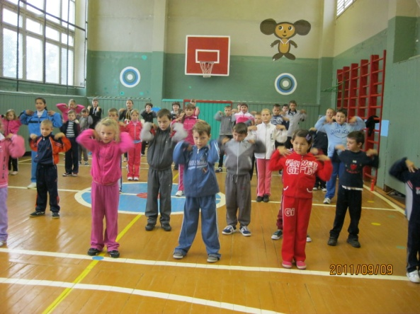

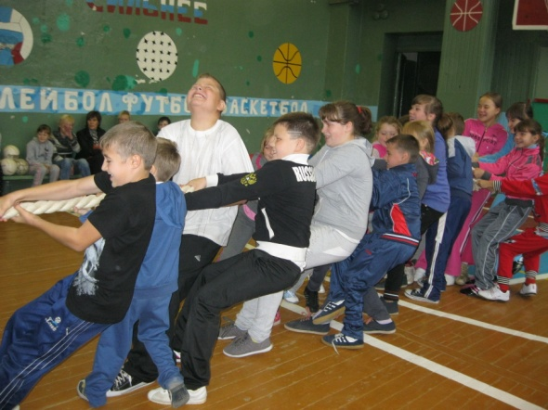

Беседы о здоровье.
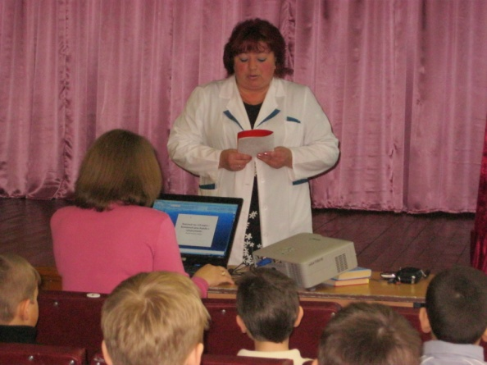

Традиционные субботники: сентябрь 2012г., май 2013.
- 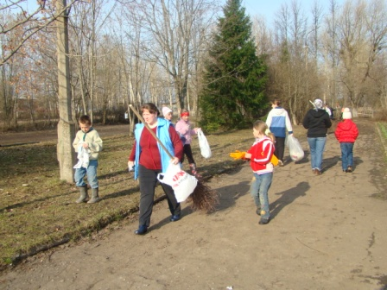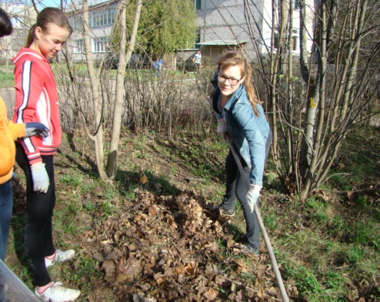

Три года на базе школы работает летний оздоровительный лагерь «Совёнок».
